ВОССТАНОВЛЕНИЕ ИЗОБРАЖЕНИЙ НЕЛИНЕЙНЫМИ ФИЛЬТРАМИ,
ПОЛУЧЕННЫМИ ИДЕНТИФИКАЦИЕЙ ЛИНЕЙНОЙ ПО ПАРАМЕТРАМ МОДЕЛИ
В.А. Фурсов, Д.А. Елкин
Самарский государственный аэрокосмический университет имени академика С.П. Королёва
(национальный исследовательский университет), Самара, Россия

Аннотация
Рассматривается технология восстановления изображений, подвергшихся искажениям типа дефокусировки или смаза с использованием нелинейных фильтров, полученных путем идентификации линейной по параметрам модели. Задача идентификации решается в классе моделей, задаваемых в виде степенного ряда. Приводятся примеры реализации, иллюстрирующие возможность достижения более высокого качества, по сравнению с линейными фильтрами.
Ключевые слова: цифровая обработка изображений, нелинейный фильтр, параметрическая идентификация.

Введение
Если известен оператор искажающей системы, задача построения фильтра для восстановления изображений сводится к нахождению некоторого приближения к обратному оператору. Часто оператор системы оказывается неизвестным или известен неточно, а вместо этого известными являются тестовые изображения или фрагменты на искаженном изображении, эталонные функции распределения яркости на которых могут быть заданы с использованием априорной информации. В этом случае параметры фильтра могут быть определены путем непосредственной идентификации инверсного тракта формирования изображений [1].
Концепция оптимальной линейной фильтрации до недавнего времени имела преобладающее значение. Подход, основанный на решении задачи идентификации линейных моделей, в т. ч. по малым фрагментам изображений, рассматривался в работах [2,3]. Опыт использования линейных моделей показывает, что при использовании моделей в классе КИХ-фильтров, размерность задачи идентификации при интенсивных искажениях должна быть большой, что приводит к ухудшению обусловленности задачи. Попытка улучшения обусловленности применением более грубой сетки отсчетов приводит к потере качества. Применение моделей БИХ-фильтров снимает проблему размерности, однако при этом возникает серьезная проблема обеспечения устойчивости.
Поэтому надежды на повышение качества восстановления изображений, не без оснований, связывают с построением нелинейных фильтров. В значительной мере это связано с тем, что реальные системы формирования изображений действительно чаще характеризуются нелинейными искажениями и априорной неопределенностью математического описания и информации, как о самой системе, так и помехах [4].
Для решения задачи идентификации нелинейных моделей разработано много подходов и методов [5]. Одним из конструктивных подходов является использование моделей в виде последовательности Вольтерра. В частности, Винер показал, что функциональный ряд Вольтерра может быть использован для описания систем, в которых нелинейность не слишком существенна. Опираясь на этот результат предпринимаются попытки использования рядов Вольтерра для оценки и идентификации нелинейных систем [6]. Основная проблема, с которой приходится при этом сталкиваться, это сложность определения ядер ряда. Поэтому на этом пути пока не достигнуто значительных успехов.
Цель настоящей работы разработка и исследование процедур идентификации и последующей реализации линейных по параметрам нелинейных фильтров в варианте, приводящем к формальному описанию в виде степенного ряда.

Постановка задачи
На искаженном изображении определим опорную область (маску) с дискретными отсчетами 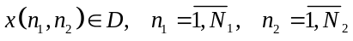. Пусть 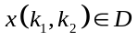 отсчет из этой опорной области, на формирование которого оказывают влияние все отсчеты из этой же области (случай, когда 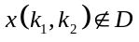, мы не рассматриваем). С использованием информации о степени влияния всех отсчетов из области мы хотим построить нелинейный фильтр для формирования соответствующего ему «неискаженного» отсчета 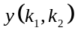. Нелинейный фильтр будем строить в виде ряда Вольтерра в дискретном варианте, обычно называемого полиномом Колмогорова-Габора:

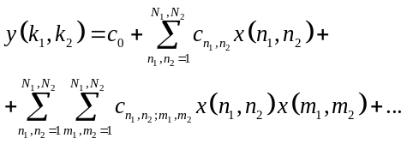 (1)
где 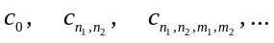 - коэффициенты полинома. Нелинейная модель (1) является линейной по параметрам. При этом часто в эту модель вводят дополнительные нелинейные функции входных переменных без существенного усложнения структуры модели.
Предполагается, что наряду с исходным искаженным изображение имеется тестовое (обучающее) изображение или некоторый его фрагмент. Такой «неискаженный» фрагмент может быть задан на искаженном изображении как желаемая функция распределения яркости в некоторой области с использованием априорной информации о геометрической форме и спектральной интенсивности известных объектов (например, с использованием технологии «узнаваемые цвета»).
Пусть проведены измерения всех отсчетов яркости в 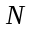 опорных областях искаженного изображения. Из соответствующих этим опорным областям отсчетов 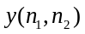 на тестовом изображении, составим вектор размерности 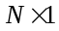. Если в каждой из этих опорных областей 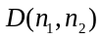 число отсчетов одинаково, то число слагаемых в правой части (1) также одинаково. Если при этом параметры модели (коэффициенты полинома) в указанных опорных областях изображения можно считать постоянными, в соответствии с (1) можно записать матричное соотношение
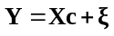, (2)
где - матрица 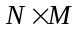, каждая строка которой составлена из отсчётов изображения или их комбинаций вида в соответствующей области , а равно числу слагаемых в правой части, - вектор неизвестных параметров, - -вектор компонентами которого являются ошибки измерений, аппроксимации и др.
Задача состоит в построении оценки вектора параметров по доступным для наблюдения вектору и матрице при неизвестном векторе ошибок . Нетрудно заметить, что вычислительная сложность сформулированной задачи идентификации существенным образом зависит от размерности модели (1). В частности, при возрастании интенсивности искажений число слагаемых в правой части, а следовательно размерность быстро возрастают. Рост размерности наряду с вычислительными проблемами может приводить к снижению качества модели.
В настоящей работе исследуются различные варианты снижения размерности модели за счет учета симметрии искажений, а также исключения произведений отсчетов, приводящих к почти линейной зависимости векторов-столбцов матрицы . Оценка качества моделей осуществляется путем сравнения исходных неискаженных изображений с изображениями, полученными в результате обработки искаженных изображений, полученных путем моделирования.

Построение процедур идентификации и восстановления
В большинстве случаев искажения типа дефокусировки в некоторой локальной пространственной области обладают радиальной симметрией. Обусловлено это формой пятна размытия, имеющего место при различных аберрациях оптических систем. Этот эффект используется [1] для существенного снижения размерности модели (1). В частности, сгруппировать значения отсчетов 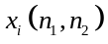 при одинаковых коэффициентах полинома, находящихся (в силу симметрии) на одинаковых расстояниях от центральной точки опорной области :
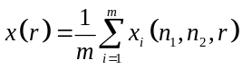, (2)
где 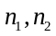 – все возможные значения координат отсчетов на расстоянии (для которых 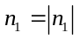, 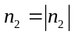, а - число таких отсчетов.
На рисунке 1 приведен пример опорной области 7×7, на которой точками на окружностях показаны отсчеты, подлежащие объединению. В данном случае модель (1) можно представить в виде
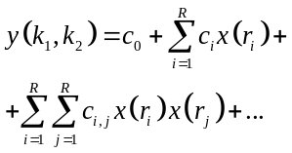 (3)
В этой модели могут присутствовать слагаемые, приводящие к почти линейной зависимости векторов-столбцов матрицы . В частности, нетрудно заметить, что третья и четвертая (от центра) окружности находятся на малом расстоянии друг от друга, поэтому соответствующие им усредненные значения 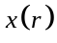 будут почти совпадающими. Такие значения отсчетов целесообразно сгруппировать между собой.
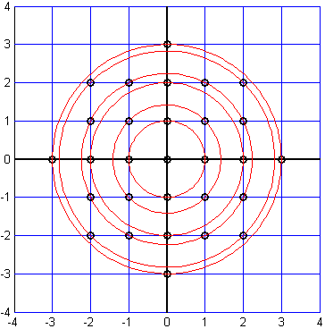 | 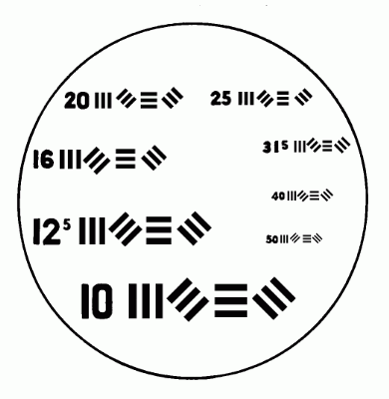
Рис. 1. Пример опорной области 7×7 | Рис. 2. Тестовое изображение

Дальнейшее упрощение модели (3) может состоять в исключении слагаемых, содержащих произведения отсчетов с разными индексами. В данном случае также целесообразно в первую очередь исключать слагаемые, соответствующие усредненным значениям , находящимся на близких окружностях. В некоторых случаях характер искажений допускает использование простой модели, в которой все слагаемые, содержащие произведения отсчетов с разными индексами исключены:
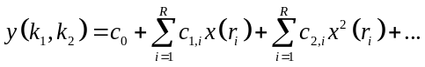 (4)
Ниже приводятся результаты сравнительных экспериментов при использовании моделей различной размерности.

Результаты экспериментов
Идентификация параметров фильтра осуществлялась с использованием тестового изображения 390×400, приведенного на рисунке 2. Соответствующие искаженные изображения формировались путем применения фильтра Гаусса нижних частот с различными -отклонениями для разных степеней размытия: σ=3 и σ=5. Для верификации получаемых фильтров использовались два изображения: «Лена» (512×512) и «Город» (461×461) с диапазоном яркости 0-256, показанные на рисунке 3. На рис. 4 приведены те же изображения после внесения искажений с теми же параметрами размытия: σ=3 и σ=5.
а) | б)
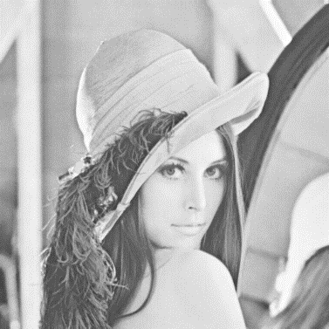 | 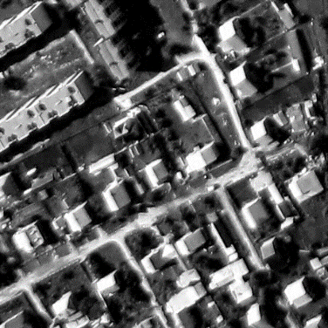
Рис.3. Исходные тестовые изображения

а) | б)
 | 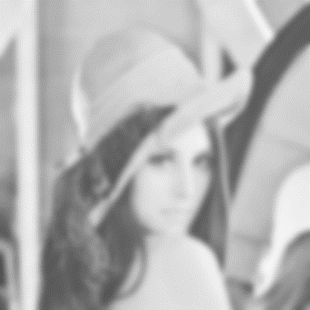
в) | г)
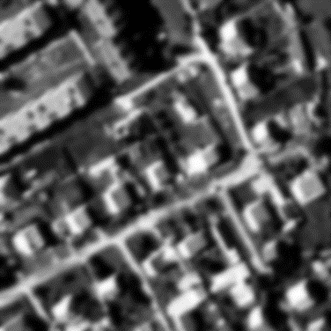 | 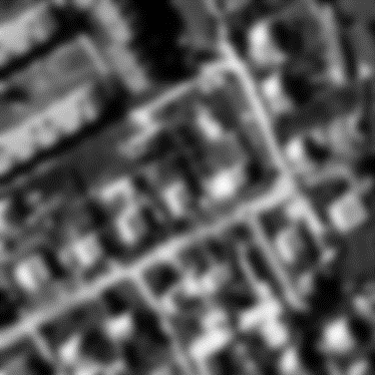
Рис.4. Искаженные изображения

По исходному и искаженным тестовым изображениям решалась задача идентификации параметров фильтра по одной из указанных моделей – модели (3) или (4) с различным числом слагаемых, содержащих произведения отсчетов с разными индексами. Исследовались 2 варианта фильтра, приведенных в таблице 1. Затем осуществлялось восстановление искаженного изображения, путем применения полученного инверсного фильтра для выбранной модели.

Табл. 1.
1 | 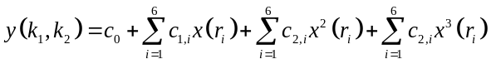
2 | 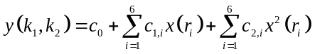

Для сравнения те же изображения, обрабатывались Винеровским фильтром из открытой библиотеки OpenCV. Параметры фильтра специально подбирались так, чтобы достигался минимум СКО между обработанным и исходным тестовым изображением. Сравнительные результаты качества обработки указанными фильтрами приведены в таблице 2.

Табл. 2.
 | Фильтр | СКО «Лена» | СКО «Город»
3 | 1 | 8.825678 | 15.168253
3 | 2 | 8.803245 | 15.175429
3 | OpenCV | 9.823792 | 19.374125
5 | 1 | 12.006803 | 23.632712
5 | 2 | 11.998616 | 23.745096
5 | OpenCV | 13.216615 | 23.800304

Здесь приведены значения среднеквадратических отклонений обработанных изображений «Лена» и «Город» от исходных тестовых.
На рисунках 5 приведены изображения, полученные в результате обработки указанных на рисунке 4 искаженных изображений. Изображения а), в) получены с использованием фильтра № 1 σ=3, а на рисунках б), г) – тем же фильтром при σ=5. На рисунке 6 для сравнения приведены те же изображения, обработанные фильтром из библиотеки OpenCV.
а) | б)
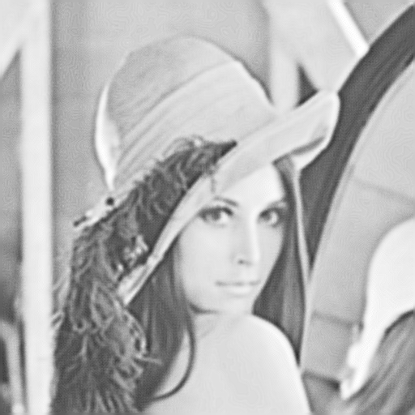 | 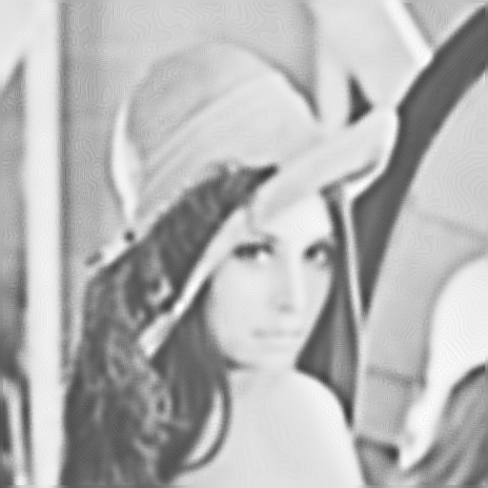
в) | г)
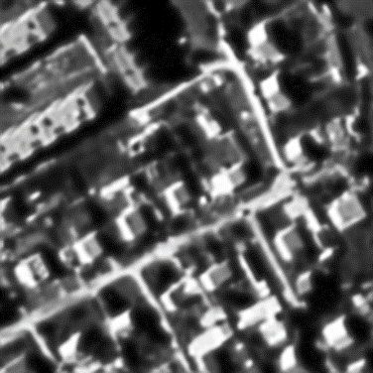 | 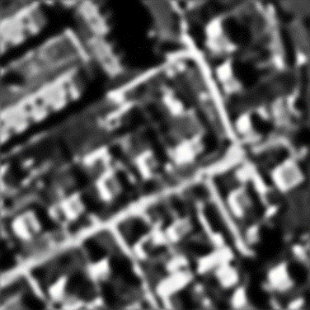
Рис.5. Обработка нелинейным фильтром № 1

а) | б)
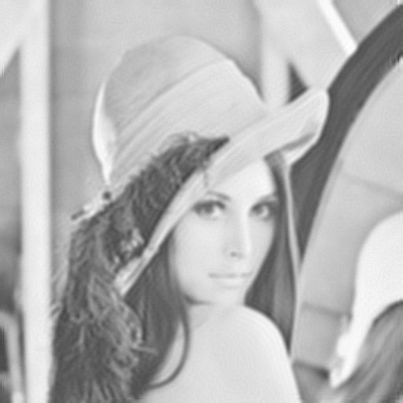 | 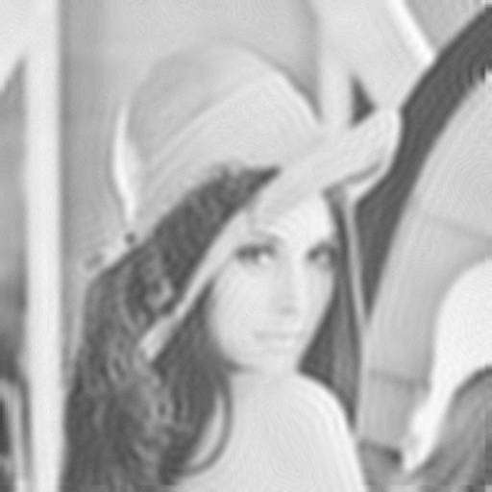
в) | г)
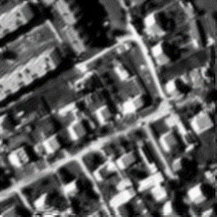 | 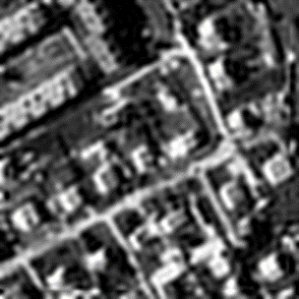
Рис.6. Обработка фильтром из OpenCV

Заключение
Показано что использование линейной па параметрам модели нелинейного фильтра позволяет получить более высокое качество восстановления. Использование моделей различной размерности показывает также, что возможно получение хорошего качества при существенных упрощениях.

Работа выполнена при поддержке Министерства образования и науки, а также гранта РФФИ № 16-07-00729.

Литература
- Фурсов В.А. Восстановление изображений КИХ-фильтрами, построенными путем непосредственной идентификации инверсного тракта // Компьютерная оптика. Вып. 16, 1996, с. 103-108.
- Фурсов, В.А. Адаптивная идентификация по малому числу наблюдений [Текст] / Фурсов В.А. // Приложение к журналу «Информационные технологии» №9/2013. – 2013. – 32c.
- Fursov, V. Construction of adaptive identification algorithms, using the estimates conformity principle [Text] / V. Fursov // 11th International Conference on Pattern Recognition and Image Analysis: New Information Technologies (PRIA-11-2013). Samara, September 23-28, 2013. Conference Proceedings (Vol. I-II). – 2013. – V.1. – P.22-25.
- В.А. Фурсов. Два подхода к оценке точности и достоверности согласованной идентификации. / Труды X Международной конференции «Идентификация систем и задачи управления», Москва, 26-30 января 2015 г. – М.: Институт проблем управления им. В.А. Трапезникова РАН, – 2015, – с. 907-918.
- Льюнг Л. Идентифиация систем. Теория для пользователя: Пер. с англ./ Под ред. Я.З. Цыпкина. – М.: Наука. Гл. ред.физ.-мат. Лит., 1991. – 432 с. ISBN 5-02-014511-4.
- Щербаков Михаил Александрович Итерационный метод оптимальной нелинейной фильтрации изображений // Известия ВУЗов. Поволжский регион. Технические науки . 2011. №4.
- Щербаков Михаил Александрович Итерационный метод оптимальной нелинейной фильтрации изображений // Известия ВУЗов. Поволжский регион. Технические науки, 2011. № 4.

Сведения об авторах
Фурсов Владимир Алексеевич, года рождения, профессор, доктор технических наук. Основное место работы – заведующий кафедрой суперкомпьютеров и общей информатики Самарского государственного аэрокосмического университета имени академика С.П. Королёва (СГАУ). Область научных интересов:. E-mail: fursov@ssau.ru.
Елкин Денис Алексеевич, 1993 года рождения, бакалавра по специальности «Прикладная математика и информатика». Является студентом магистратуры СГАУ по специальности «Прикладная математика и информатика». Область научных интересов: цифровая обработка изображений. E-mail: den.alekseevich@gmai.com.

